קצת על קצה המזלג
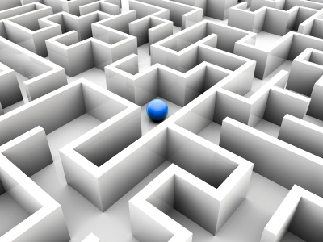
גישות למעגלי החיים, התנועה ואורח חיים בריא
תהליכי התפתחות מוטורית -
כאוס תנועתי, למידה מוטורית :
ילדים בגיל הרך גדלים, מתפתחים ומתנועעים כחלק מהקוד הגנטי שלהם .
החוויה התנועתית היא חוויה חיובית של הצלחות במגוון של תנועתיות והיא הופכת לחיזוק פנימי, להנאה מהישגים, ומפרה את עצמה לעוד ועוד הצלחות בתחומי החיים השונים.
מינקות -
מופיעות עוררות וסקרנות -
אלו מביאים את התינוק
שביצע תנועה אקראית לחזור אליה / עליה, ובעזרת הסקרנות
והעניין לבצע תנועה נוספת, שיוצרת עניין נוסף, חקר וחוויות
נוספות במרחב, ונוצרת למידה מוטורית.
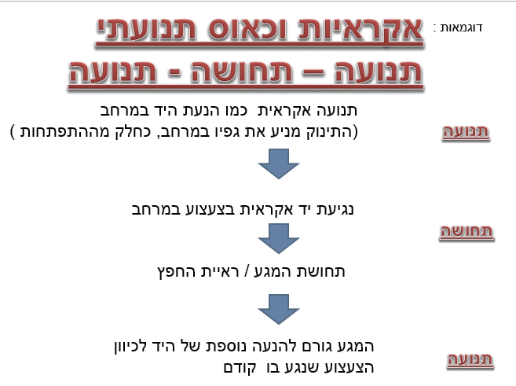

צפייה קדימה
(Feed Foreward):
חלק מהלמידה המוטורית היא ההתנסות ופיתוח היכולת לצפייה קדימה. יכולת זו עוזרת להסיק מסקנות ולהגיב תנועתית באופן מתאים לסביבה.
למידה מוטורית היא למידה מתוך "כאוס", כלומר - ניסוי ותהייה / טעייה.
חשובה ההתנסות, אין רק דרך אחת נכונה

אבני הדרך המוטוריות - בעזרת צפייה בהתפתחותם של ילדים נקבעה הנורמה של ההתפתחות המוטורית ומה הם ההישגים המצופים.

למידה ולמידה מוטורית.
למידה מתרחשת גם בעזרת התנועה :
1.תינוקות : עד גיל שנה / שנה וחצי - מתהווה וקורית הכרת המרחב בסביבתו , התינוק מפתח כח וסיבולת שרירית בעזרת התנסות ועבודה נגד כוח הכובד ואלו עוזרים לו בהשגת ההליכה העצמאית.
2. פעוטות וילדים -
- עד גיל הגן – יש שיפור במיומנויות שהושגו (ריצה, עליה / ירידה במדרגות, קפיצה ועוד).
- בגילאי הגן – יש התנסויות רבות, הכוללות פעילויות שונות ומגוונות במגרש המשחקים - נידנוד בנדנדות, טיפוס לגובה בסולמות וגלישה במגלשות, מעבר במנהרות, קפיצות שונות וריצות, משחקי כדור.

3. ילדים ונוער בגילאי ביה"ס מתקיים המשך שיפור המיומנויות - ועיסוק בספורט ותנועה.
חשוב לזכור שמוכנות של ילד ללמוד, מכילה את הצורך והיכולת של הילד לשבת מול שולחן לאורך זמן למטרת למידה וכוללת :
- יכולת לשבת זקוף - יכולת עבודה שרירי גוו לאורך זמן.
- להישיר מבט אל הלוח - ביצוע הפרדה תנועתית בין הגוו, הצוואר ותנועת העיניים - דורש יכולת שרירית למטרת ייצוב והפרדה תנועתית
- כתיבה - היכולת לבצע תנועה של מוטוריקה עדינה באצבעות היד דורשת :
ייצוב שרירי של הגוו למטרת פעילות ממוקדת בגפה העליונה, והפרדה תנועתית באצבעות
- קריאה - מחייבת ייצוב שריר הגוו והצוואר, למטרת הפרדה תנועתית, ותנועתיות של מוטוריקה עדינה - עיניים.

4. בגמר ביה"ס - היכולות המוטוריות מגיעות לשיאן (בדרך כלל) - וביטוין יכול להיות בהישגים ספורטיביים, ריקוד ופעילות של ספורט אתגרי.

5. בוגרים - יש חשיבות לכל פעילות תנועה, ולו בפרטים הקטנים של חיי היום יום

קצת על הגישה של פיזיותרפיה בהתפתחות הילד, של השפעת גורמים נוספים
וקצת טיפים :
סביבה מאתגרת משפיעה לעידוד ויזימה תנועתית, היא מאפשרת ומתווכת לילד גם כאשר קיים קושי.
חשוב להבין שתחומי ההתפתחות השונים שלובים זה בזה כמו חוליות בשרשרת היוצרות רצף.
איחור התפתחותי מוטורי מוגדר לפי תצפיות על הנורמה, וכולל יכולת כוח שרירי. אבל - ישנם מרכיבים נוספים משפיעים, כמו קושי בוויסות חושי, המשפיע על התנועה המוטורית :
- קושי וחוסר נכונות להתנסות במרחב
- תנועתיות מגושמת, ומגע ללא אבחנה עם הסביבה (=תת תחושה) או הימנעות ממגע (=תחושת יתר)
- קושי במימד הגובה
- קושי בתנועה בחלל
- קושי לייצב את הגוו לאורך זמן על רקע אי וויסות חושי, וצורך במגע מתמיד (לדוגמה הישענות)

וקצת טיפים :
1. תינוקות. כבר אצל תינוק צעיר יש חשיבות לשכיבה על משטח שמאפשר תנועה חופשית, ראיית המרחב, ולבוש המאפשר תנועה.
יש חשיבות לשכב על הבטן למטרת נשיאת משקל על חגורת הכתפיים כבר מיד מהשבועות הראשונים לאחר הלידה - בשעות העירות, או כשנמצאים ליד ההורה בשעות היום .
ואלו דוגמאות להשפעת הסביבה וההתנסות :
תינוק שמתעורר משנתו על הבטן חווה מיד בנשיאת משקל וחיזוק חגורת הכתפיים.
תינוק המושיט יד לצעצוע לומד להעריך את המרחק אל הצעצוע = חשבון .
תינוק שמתיישב או קם לעמוד לומד להכיר / להבין את העולם התלת-מימדי .
2. פעוטות וילדים. יש חשיבות להתנסות בגני שעשועים - בכל עונות השנה, ומומלץ מאוד שלא להבהל מקצת מזג אוויר חורפי או חם.
חשוב לאפשר לילד מרחב תנועתי שיכלול משחקים הדורשים פעילות מוטורית לאורך זמן, המאתגרים להתנסויות בשיווי משקל, ובמימד הגובה, אבל לא יוצרים את האיום שבגללו ילד עלול להימנע מהפעילות הגופנית. תמיד חשוב לדרג את האתגר בכדי ליצור מצבי הצלחה .
דוגמה לקושי : קושי לעלות / לרדת במדרגות , קושי להינתק מהקרקע ו/או לקפוץ מגובה מדרגה, באופן מותאם לגיל

3. ילדים ונוער . חשוב לזכור - לא כל קושי ואיחור מוטורי גורמים בהכרח לקושי בלמידה, ולהיפך.
אבל - כאשר לילד יש נטייה למיעוט יזימה תנועתית מסיבות שונות, וכאשר גם הסביבה מאפשרת לו מיעוט פעילות גופנית, הוא עלול לא להתמודד, לא להתנסות, וימעיט ולא ילמד ולא ישיג יכולות בתחום זה . בעבר אורח החיים של הילדים כלל הרבה יותר פעילות תנועתית, כיום הנטייה היא למיעוט פעילות תנועתית והתגברות היושבנות מול צגים (מחשב, טלביזיה). התוצאה היא מיעוט התנסות וחוסר חוויה תנועתית, ולכן יש להקפיד על פעילות גופנית מתוכננת וקבועה .

4-5. בגמר ביה"ס / בוגרים
פעילות גופנית צריכה להשתלב לאורך היום,ולאו דווקא מצריכה לבוש ספורטיבי, אביזרים ושפע זמן פנוי, כי ניתן לבצעה גם במנות קטנות ובכל מקום (כמעט) - כשאת/ה קם בבוקר ומתמתח/ת, כשאת/ה יוצא/ת מהמכונית, או מול המחשב בעבודה ובערב מול הטלביזיה.
וגם נכון - סבולת לב ריאות חשובה מאוד לבריאות, ולהשגתה יש לעסוק בפעילות גופנית מתאימה .
אבל -
* כשהולכים לחדר הכושר - האם לעלות במדרגות או במעלית ?
* אמהות לאחר לידה - כשהגוף עבר שינויים הורמונליים רבים, ויחד עם העומסים המצטברים בהרמת משא לא כבד (המתחיל מ-3 ק"ג ועולה בהדרגה) - כמה חשוב להתייחס אליו בכבוד ולתת לו מנוחה ופעילות תנועה מתאימה, הכוללת מתיחות וחיזוקים.

